Elisabeth Chaplin: ci vuole il cielo ma anche la terra
Richard Fremantle: storia di una collezione d’arte contemporanea in Italia
Comunicato Stampa

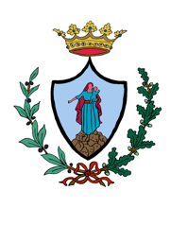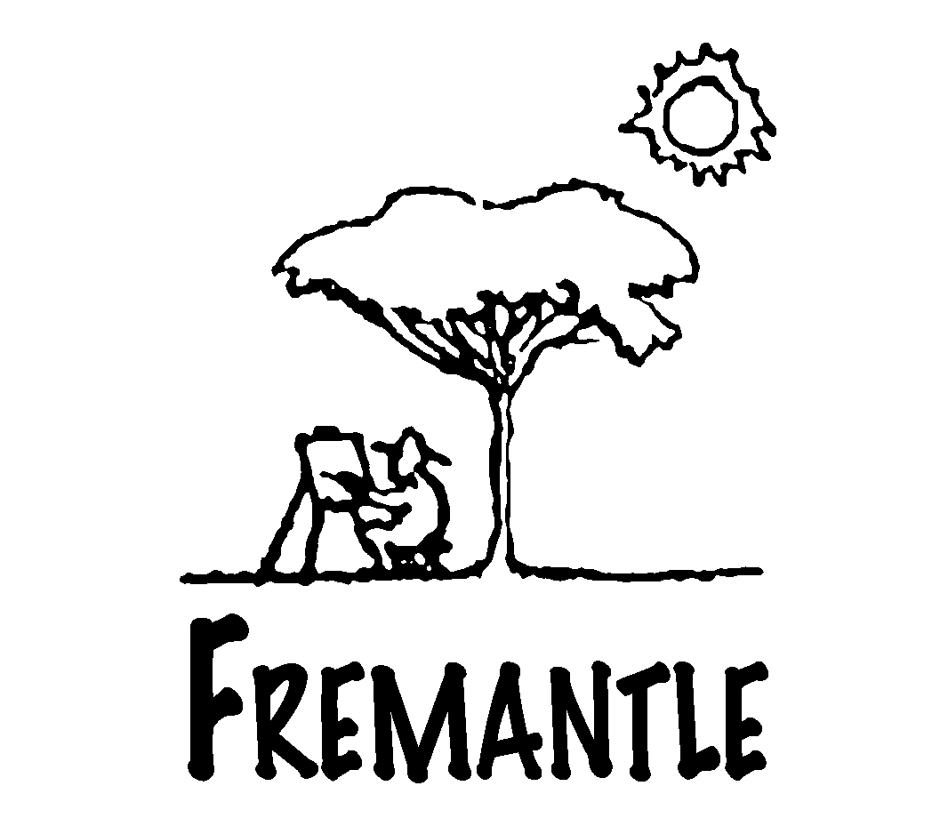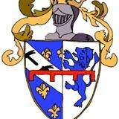

Palazzo Museo Bourbon del Monte ospita due mostre che si inseriscono all’interno del programma di riapertura della sede del Palazzo e della valorizzazione delle attività culturali del comune di Monte Santa Maria Tiberina (PG): Elisabeth Chaplin: ci vuole il cielo ma anche la terra e Richard Fremantle: storia di una collezione d’arte contemporanea in Italia a cura di Emanuele Carlenzi e Ginevra Ludovici, con il supporto organizzativo di Jane Adams e Roberta Lapucci di Caravaggio & Contemporary.

I due vernissage, che si tengono alle ore 12,00, sono preceduti da un piccolo simposio alle 10,30 presso la Sala Conferenze del Palazzo. L’incontro offre un approfondimento sulle attività svolte e una descrizione più dettagliata dei due percorsi espositivi, oltre a realizzare un focus sulla Collezione Fremantle e sui rapporti instaurati dal collezionista con alcuni artisti tutt’oggi attivi.
In occasione del finissage della mostra Elisabeth Chaplin: ci vuole il cielo ma anche la terra, il 29.08.2021, poi, si presenteranno alcune lettere della pittrice francese, oltre a risultati inediti del lavoro di diagnostica svolto da Leonardo Borgioli e Roberta Lapucci su alcune opere provenienti da Villa Il Treppiede.

La mostra Elisabeth Chaplin: ci vuole il cielo ma anche la terra, si concentra sulla produzione dell’artista francese dagli anni Venti circa in poi. Figlia della scultrice e poetessa Marguerite Bavier-Chafour e di William Chaplin (il cui padre, Charles Joshua, era il celebre pittore di origine inglese, famoso in particolar modo per i suoi ritratti e le acqueforti), nasce a Fontainebleau nel 1890 ed è una delle artiste più riconosciute del XX secolo.

La pittrice si trasferisce molto giovane in Italia e una sosta nella città di Firenze la fa innamorare da subito di quel luogo, dove decide di trattenersi dal 1904 al 1906 per intraprendere alcuni studi accademici, per poi scegliere il capoluogo toscano e, in particolar modo, Villa Il Treppiede a San Domenico di Fiesole, come abitazione per quasi tutto il resto della sua vita. Frequenta gli artisti macchiaioli, suoi maestri, Francesco Gioli e Giovanni Fattori, sviluppando presto un proprio linguaggio artistico.

Nel primo decennio del Novecento il suo stile inizia a farsi personale e riconoscibile, trattando la tela con linee sintetiche e ampie campiture di colore, realizzando opere pittoriche che raccontano di una quotidianità viva, attenta all’osservazione della natura e, in particolar modo, legata ai valori affettivi della famiglia. Le opere di quegli anni mostrano forti suggestioni legate al tardo-impressionismo, ispirandosi in particolar modo ad autori come August Renoir e Mary Cassat.

Riceve numerosi premi nel corso della carriera, tanto nazionali quanto internazionali e nel dopoguerra la città di Firenze la onora con molteplici mostre, ospitate presso Palazzo Strozzi (1946), Accademia delle arti e del disegno (1956), Istituto Francese (1965), Galleria Michelucci (1972) e accogliendo un’ampia donazione familiare prima della morte ancora conservata presso la Galleria Palatina di Palazzo Pitti.

Dai paesaggi alle strade fiorentine, dai temi religiosi alle nature morte, agli intensi ritratti di famiglia e degli interni delle abitazioni private, Chaplin trova toni inediti, incentrati sul rapporto tra realtà e simbolo che pongono in risalto il potere del quotidiano ed in particolar modo l’affezione che l’artista possiede nei confronti della sua vita domestica e di coloro che la caratterizzano.

La mostra espone pezzi provenienti da collezioni private, come quella di Camilla Baines e Oskar Baines Fremantle, e di Riccardo Tendi Cobianchi, attuale proprietario di Villa Il Treppiede, dove l’artista vive dal 1911 al 1982, evidenziando un percorso che restituisce un immaginario fatto di scene familiari, interni domestici e vita rurale. Oltre alle opere dell'artista, l’evento presenta del materiale proveniente dalla sua abitazione, fra cui ritratti fotografici, strumenti di lavoro e un video di approfondimento sulla vicenda personale e artistica di Chaplin, realizzato dagli artisti Jacopo Mazzoni e Kari Varner all’interno del contesto di Villa Il Treppiede.

La mostra Richard Fremantle: storia di una collezione d’arte contemporanea in Italia presenta un primo nucleo di opere della Collezione Fremantle che intende celebrare la figura di Richard Fremantle (1936-2018), storico dell’arte, filantropo, mecenate e amico di artisti attivo in Toscana fra la seconda metà del Novecento e il primo ventennio del Duemila.

Dopo la formazione accademica, avvenuta tra Washington D.C. e New York, Fremantle acquisisce una specializzazione in arte rinascimentale trasferendosi a Firenze, dove studia più da vicino la figura di Masaccio, conducendo periodi di ricerca presso la Villa I Tatti.

Ben lontano dal cliché dello storico dell’arte che subisce l’incanto del Bel Paese, egli comprende da subito che la sua esperienza in Italia può rivelarsi fondamentale per intessere relazioni di natura culturale, aiutare gli artisti, accoglierli e creare una collezione. Intorno alla fine degli anni Ottanta si stabilisce in maniera permanente a Firenze, pur senza rompere i suoi legami con l’Inghilterra e soprattutto con la Scozia.

Nel 2005 fonda FFAST, the Fremantle Foundation for Foreign Artists in Tuscany a Fiesole, posizionata nella provincia nord-est di Firenze, facendo della Casa Colonica di Villa Peyron la sede operativa di questa organizzazione non-profit. È qui che Fremantle ospita e allestisce la sua collezione creando un centro culturale alternativo, capace di riunire opere di artisti stranieri e al tempo stesso un luogo aperto a studiosi e ricercatori.

Infaticabile sostenitore della produzione artistica internazionale in Italia, la sua collezione ha una natura ibrida, non solo per la diversità dei medium presenti (pittura, scultura, disegno, fotografia) ma soprattutto perché costituita, nella maggior parte dei casi, da donazioni spontanee che egli riceve in cambio di ospitalità e amicizia da parte degli artisti in visita.

Fremantle riesce ad attirare a sé molti dei nomi più prestigiosi e conosciuti, alcuni dei quali compresi nel percorso della mostra presso il Palazzo Museo Bourbon del Monte, tra cui si ricordano: Pietro Annigoni, Don Campbell, Elisabeth Chaplin, Chloe Fremantle, Maria Gamundi, Claire Gavronsky, Daniel Graves, Harry Jackson, Jacques Lipchitz, Ben Long, Susan Nevelson, Nerina Simi, Rose Shakinovsky, Maja Einstein Winteler e molti altri.

Presentazione mostre Palazzo Museo Bourbon del Monte
h. 10:30 - 10:45 Saluti istituzionali (Sindaco di Monte Santa Maria Tiberina - Letizia Michelini; Caravaggio & Contemporary - Jane Adams e Roberta Lapucci)
h. 10:45 - 11:00 Focus sulle due mostre (IMT Scuola Alti Studi Lucca - Emanuele Carlenzi e Ginevra Ludovici)
h. 11:00 - 11:30 Testimonianza su Richard Fremantle (Camilla Baines e Oskar Baines Fremantle)
h. 11: 30 - 11:45 Testimonianza su Daniel Graves (The Florence Academy of Arts - Susan Tintori)

Periodo di mostra, luogo e orario dell’evento
Elisabeth Chaplin: ci vuole in cielo ma anche la terra
16.07 - 29.08.2021 h. 12,00
Richard Fremantle: storia di una collezione d’arte contemporanea in Italia
16.07.2021 h. 12,00
Palazzo Museo Bourbon del Monte - Piazza del Castello, 4
Monte Santa Maria Tiberina (PG)

Enti organizzatori
Comune di Monte Santa Maria Tiberina (PG) - Letizia Michelini
Caravaggio & Contemporary - Jane Adams, Roberta Lapucci

Apparato fotografico e riprese video
Jacopo Mazzoni
Kari Varner

Curatori
Emanuele Carlenzi, Ginevra Ludovici

Si ringrazia Caravaggio & Contemporary e le sue fondatrici, Jane Adams e Roberta Lapucci, per il supporto all’organizzazione.

